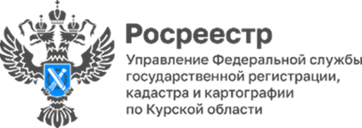

**Курский Росреестр: юридическая помощь жителям приграничных районов в пункте временного размещения**

9 апреля 2025 года сотрудники Управления Росреестра по Курской области провели очередной выездной прием граждан в пункте временного размещения на базе Курского автотехнического колледжа. Мероприятие состоялось в рамках проекта «Правомобиль: правовая помощь Приграничью», направленного на поддержку граждан, вынужденно покинувших свои дома.

Во время приема специалисты Росреестра оказали бесплатную квалифицированную юридическую помощь по вопросам, связанным с земельными отношениями и регистрацией прав на недвижимое имущество.

Жители приграничных районов смогли получить консультации по актуальным вопросам, таким как:

регистрация ранее возникшего права собственности;

восстановление утраченных документов на недвижимость;

постановка объектов недвижимости на государственный кадастровый учет;

регистрация прав на недвижимое имущество на основании свидетельства о праве на наследство, решения суда;

предоставление сведений из Единого государственного реестра недвижимости (ЕГРН).

«*Напоминаем, что правообладатель объекта недвижимости может получить сведения из ЕГРН онлайн через портал Госуслуг с помощью сервиса «Онлайн-выписка». Такая выписка имеет такую же юридическую силу, как и выписка на бумажном носителе»*, - сообщил заместитель руководителя Управления Росреестра по Курской области **Александр Емельянов**.

Особенность проекта «Правомобиль» - в его межведомственном формате: вместе со специалистами Управления в нем принимают участие представители других государственных органов, Курской областной нотариальной палаты, профессиональные юристы и адвокаты. Такой подход позволяет максимально оперативно и в одном месте решить широкий круг правовых вопросов.

Кроме выездных мероприятий в пункты временного размещения, специалисты Управления ведут прием жителей приграничных районов в креативном кластере «Поток» по адресу: г. Курск, ул. Сонина, д. 2.

Дополнительно для вынужденных переселенцев продолжает работу горячая линия Управления: 8 (4712) 54-60-57.